 | Interface Homme - Machine ou IHM  Ensemble des dispositifs matériels et logiciels permettant à un utilisateur humain d'interagir avec un système interactif. |  | 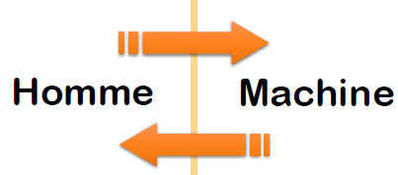
Un domaine pluridisciplinaire :  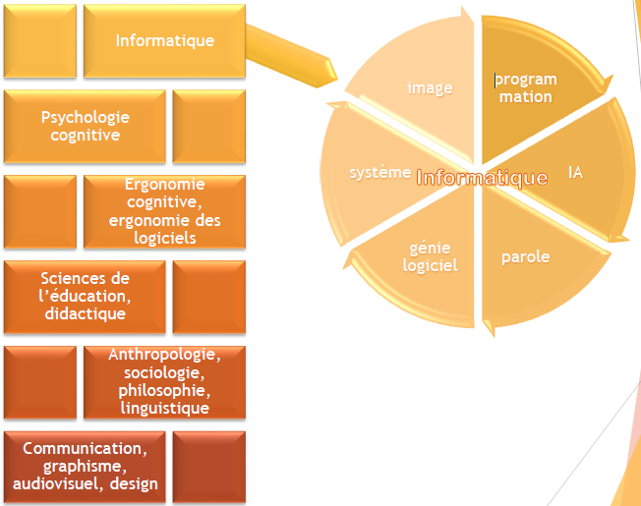 |  | Historique :  Les prémisses : 1945 - 1970  - Dispositifs d’entrée-sortie limités  - perforateurs/lecteurs de cartes  - tableaux de bord (voyants)  - imprimantes

Historique1970s : les ordinateurs « modernes »
1963 : écran graphique et stylo optique  1968 : première souris  1980 : applications grand public  - manipulation directe  - restent notre référence  Juin 2007 : iPhone  Septembre 2008 : Android  29 juillet 2015 : Windows 10 | Xerox 8010 Star -1981 |  | Apple Lisa -1982 | 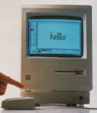  Macintosh -1984 | Windows 3.0 -1990
 | 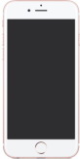  iPhone 7 - septembre 2016 |   Android Nougat - aout 2016 |  |   Windows 10 - 29 juillet 2015
Il existe différentes techniques pour qu'un être humain puisse interagir avec les machines qui l'entourent :
- Le domaine Informatique | - Le domaine de l'Automatisme | - Le domaine de l'Automobile

Les IHM dans les applications informatiques
  Organes d'entrée
  - Claviers, - Joysticks
  - Souris,
  - Lecteurs de supports amovibles,
  Organes de sortie
  - Imprimante
  - Casque audio
  - Ecran
  Organes interactifs
  - Reconnaissance et Synthèse Vocale
  - Visiocasque
  - Tables interactives

Les Modes d'interaction
Un système interactif peut contenir un ou plusieurs de ces modes d'interaction :
  Mode Parlé
  - Commandes vocales
  - Guides vocaux
  Mode Ecrit
  - Clavier
  - Tablete graphique
  - Affichage texte sur l'écran
  Mode gestuel
  - Designasition 2D ou 3D (gants, Wii-mot...)
  Mode Visuel
  - Graphiques
  - Images
  - Animations

Les périphériques IHM
D'un point de vue organique, on peut distinguer trois types d'IHM
  Les interfaces d'acquisition
  - joysticks, clavier, télécommande,
  - microphone,
  - capteur de mouvement,
  Les interfaces de restitution
  - Ecrans
  - Voyants d'état du système (LED)
  - Haut-parleur
  Les interfaces combinées
  - écran tactiles
  - Multi-touch

